
Boletín Oficial de la Provincia de Santa Cruz de Tenerife. Número 16, viernes 5 de febrero de 2021
1225
La Orotava, a veintiocho de enero de dos mil veintiuno.
EL ALCALDE-PRESIDENTE, Francisco Linares García.
LA SECRETARIA GENERAL ACCIDENTAL, Adela Díaz Morales.
LOS LLANOS DE ARIDANE
ANUNCIO
4
96
8868
PRESUPUESTO MUNICIPAL EJERCICIO 2021
De conformidad con los artículos 112.3 de la Ley 7/85, de 2 de abril, 169 del Real Decreto Legislativo 2/2004,
de 5 de marzo, por el que se aprueba el Texto Refundido de la Ley Reguladora de las Haciendas Locales y 127
del Texto Refundido de Régimen Local de 18 de abril de 1986, el Pleno de la Corporación, en sesión extraordinaria
y urgente celebrada el día 29 de diciembre de 2020, acordó la aprobación inicial del Presupuesto General de la
Corporación para el ejercicio 2021, junto con sus Bases de Ejecución y la plantilla de personal, transcurrido el
plazo de exposición pública previsto legalmente sin que se hayan producido reclamaciones, resulta aprobado
definitivamente el mismo, y se hace constar lo siguiente:
(I) Resumen por Capítulos Presupuesto para 2021
A. ESTADO DE INGRESOS
2
021
2020
4.956.000,00
4.735.649,04
3.363.500,00
7.039.229,78
155.100,00
Variación
17.000,00
895.840,04
337.199,99
1.528.479,88
60.100,00
1.418.604,39
0,00
1
2
3
4
5
7
8
IMPUESTOS DIRECTOS
4.973.000,00
3.839.809,00
3.700.699,99
8.567.709,66
215.200,00
0,00
0,34%
-18,92%
10,03%
21,71%
38,75%
-100,00%
0,00%
IMPUESTOS INDIRECTOS
TASAS, PRECIOS PÚBLICOS Y OTROS INGRESOS
TRANSFERENCIAS CORRIENTES
INGRESOS PATRIMONIALES
TRANSFERENCIAS DE CAPITAL
ACTIVOS FINANCIEROS
1.418.604,39
80.000,00
80.000,00
Total General
21.376.418,65
21.748.083,21
- 371.664,56
-1,71%
B. ESTADO DE GASTOS
2
021
2020
11.166.552,66
7.072.895,14
5.000,00
Variación
392.142,73
241.708,11
0,00
1
2
3
4
5
6
7
8
GASTOS DE PERSONAL
11.558.695,39
6.831.187,03
5.000,00
3,51%
-3,42%
0,00%
GASTOS CORRIENTES EN BIENES Y SERVICIOS
GASTOS FINANCIEROS
TRANSFERENCIAS CORRIENTES
FONDO DE CONTINGENCIA
INVERSIONES REALES
1.185.156,67
107.000,00
1.599.379,56
10.000,00
1.126.316,67
145.000,00
2.077.318,74
75.000,00
58.840,00
38.000,00
477.939,18
65.000,00
0,00
5,22%
-26,21%
-23,01%
-86,67%
0,00%
TRANSFERENCIAS DE CAPITAL
ACTIVOS FINANCIEROS
80.000,00
80.000,00
Total General
21.376.418,65
21.748.083,21
- 371.664,56
-1,71%

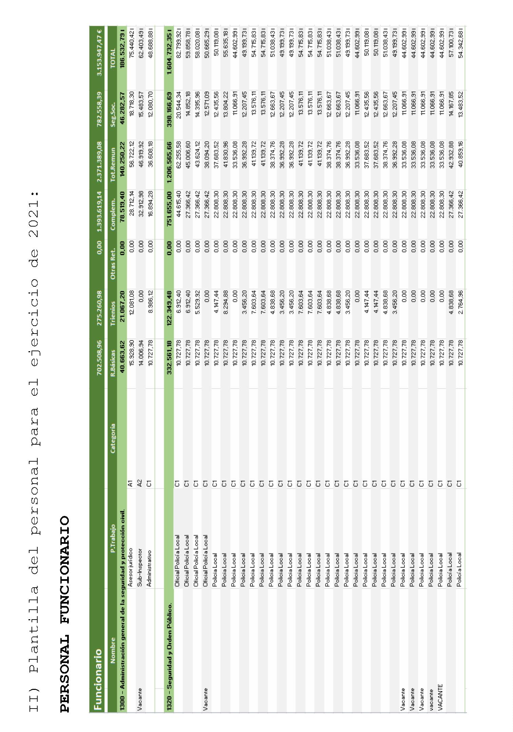
1226
Boletín Oficial de la Provincia de Santa Cruz de Tenerife. Número 16, viernes 5 de febrero de 2021

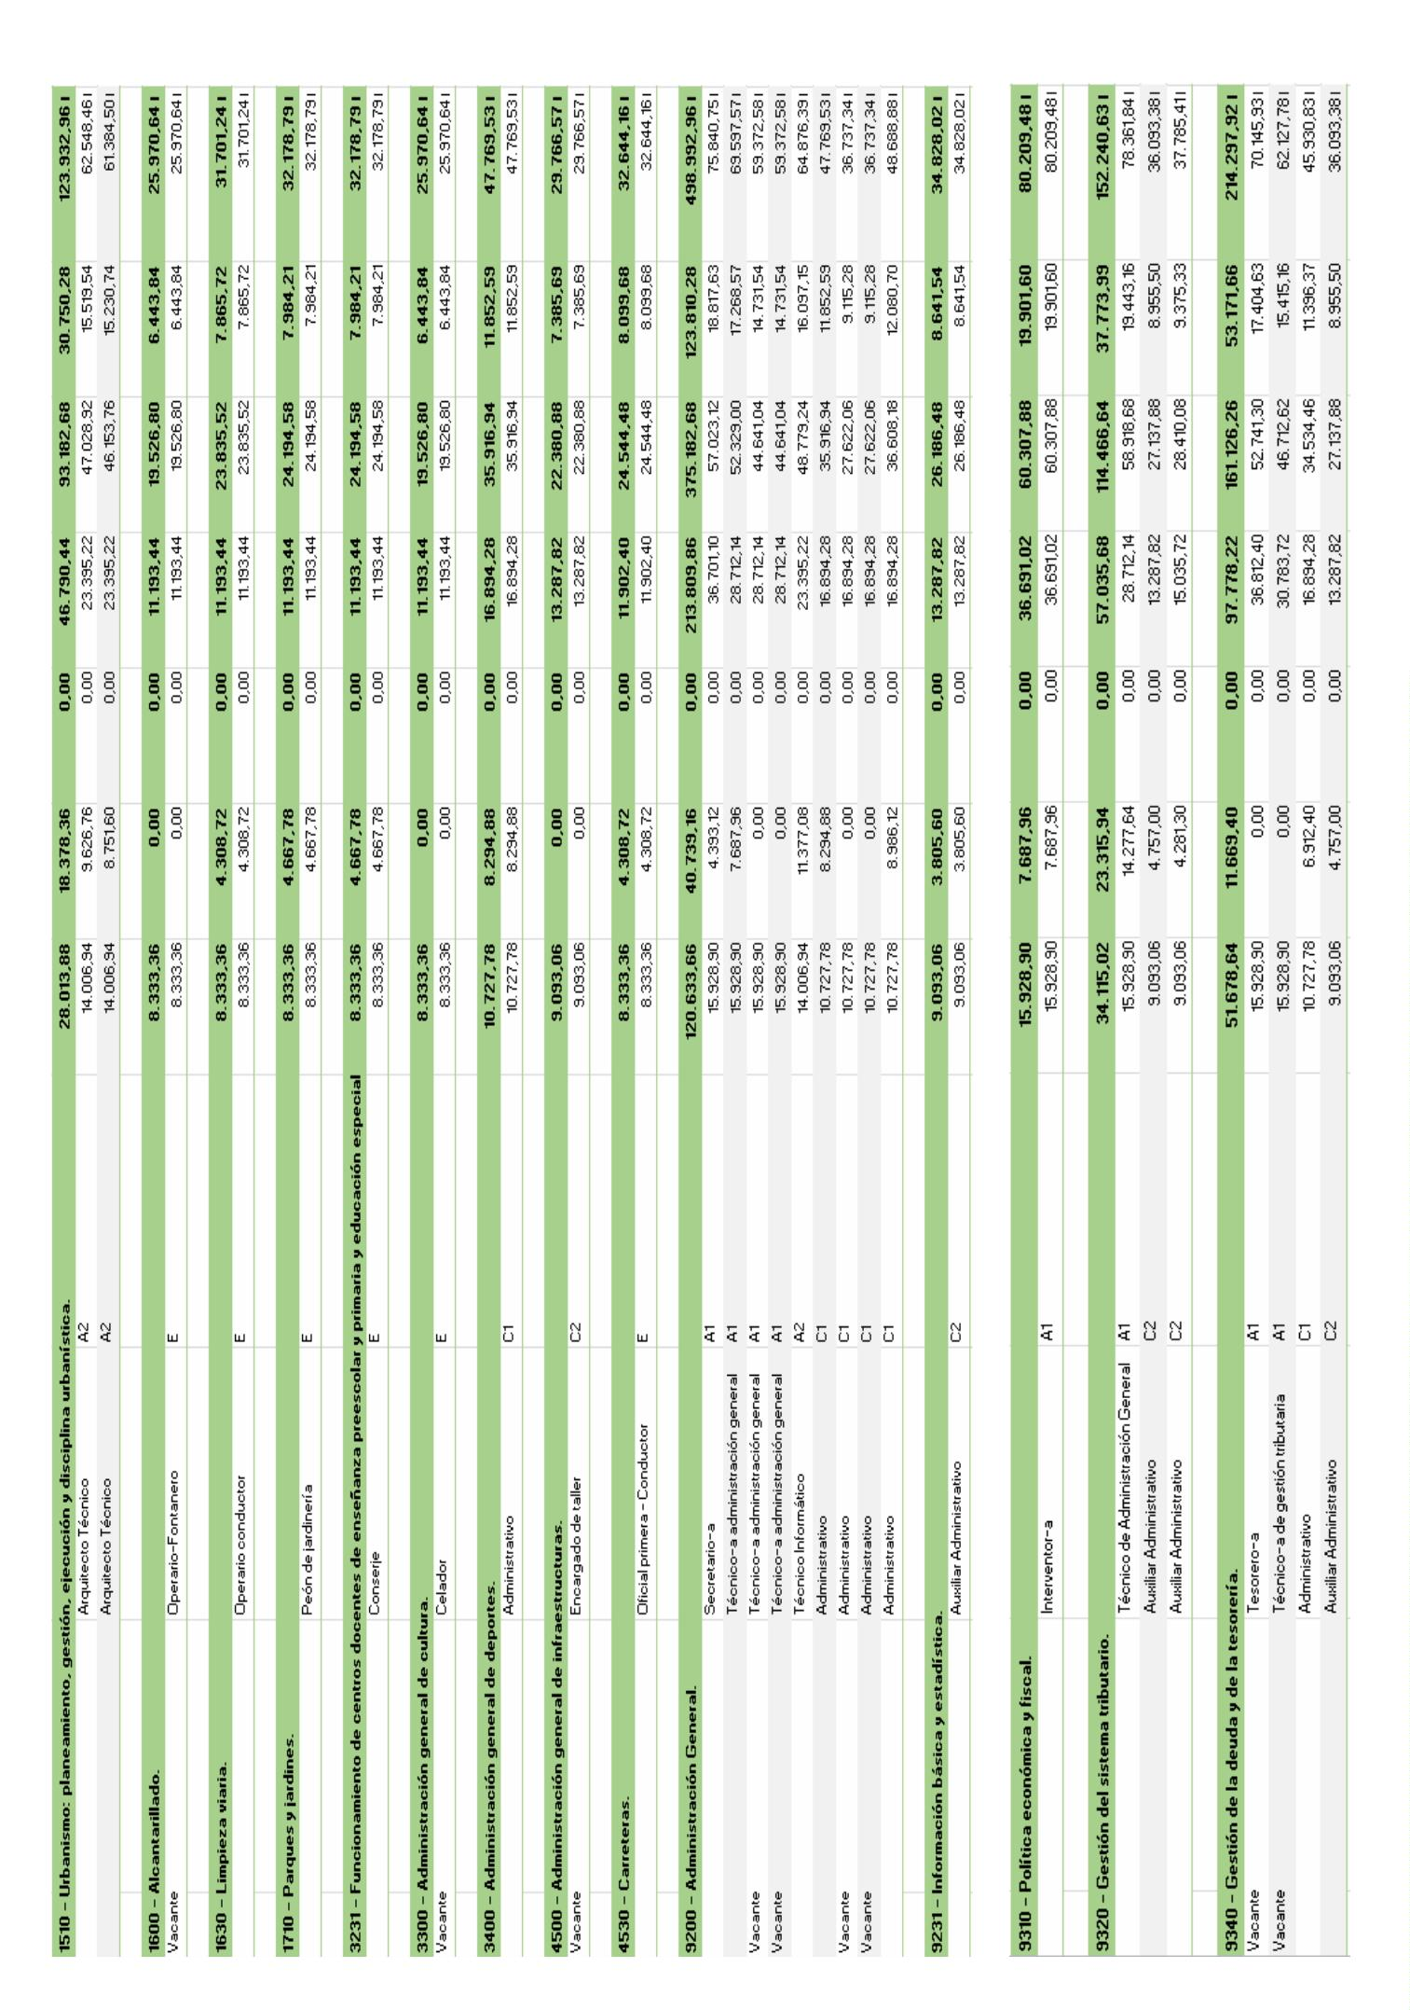
Boletín Oficial de la Provincia de Santa Cruz de Tenerife. Número 16, viernes 5 de febrero de 2021
1227

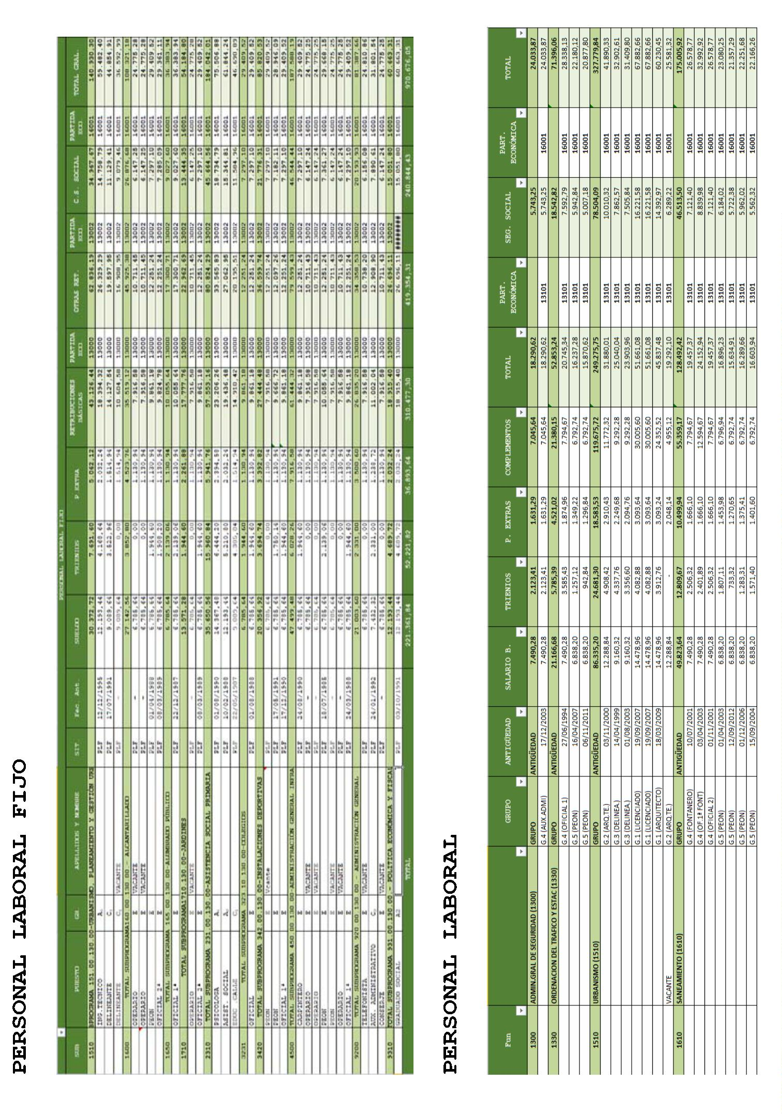
1228
Boletín Oficial de la Provincia de Santa Cruz de Tenerife. Número 16, viernes 5 de febrero de 2021

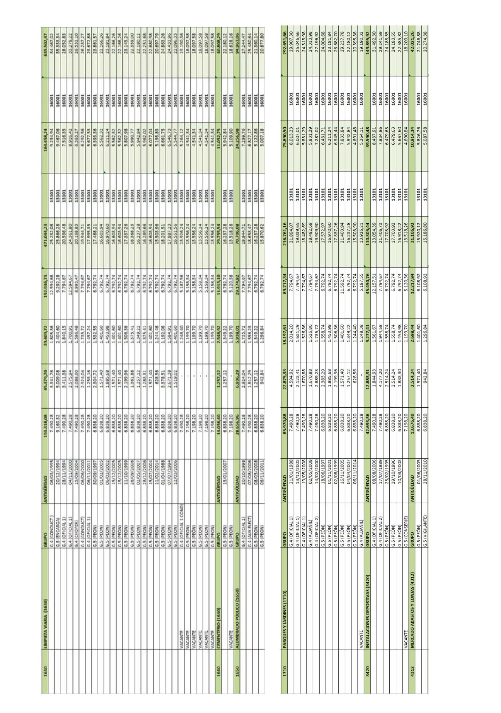
Boletín Oficial de la Provincia de Santa Cruz de Tenerife. Número 16, viernes 5 de febrero de 2021
1229

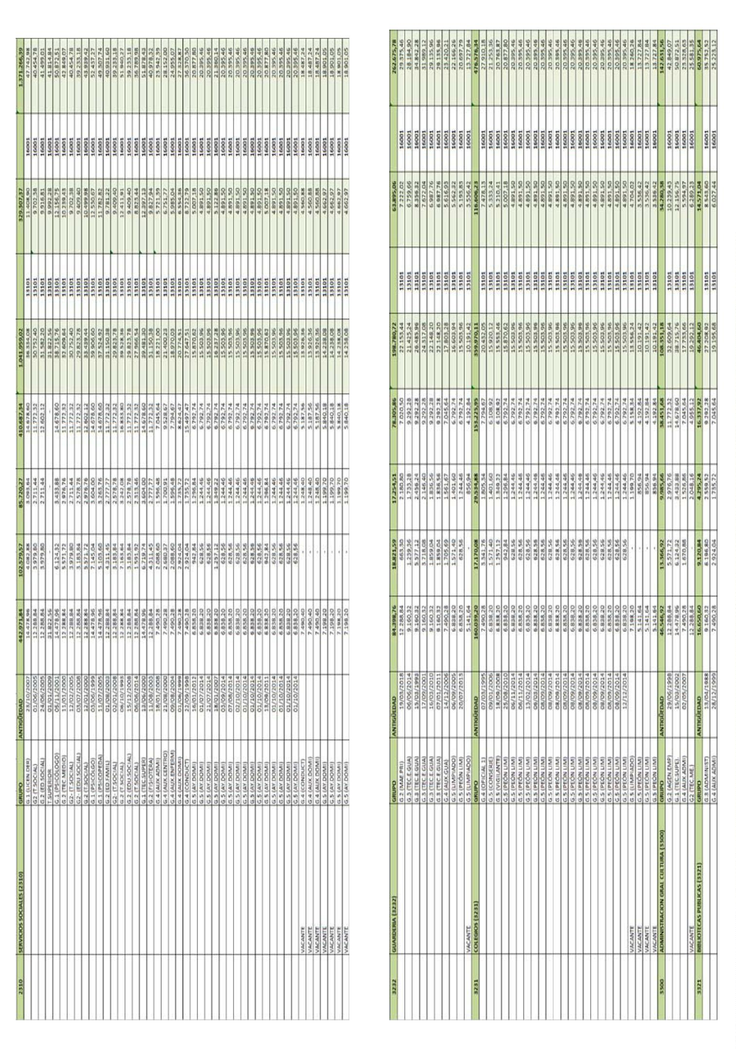
1230
Boletín Oficial de la Provincia de Santa Cruz de Tenerife. Número 16, viernes 5 de febrero de 2021

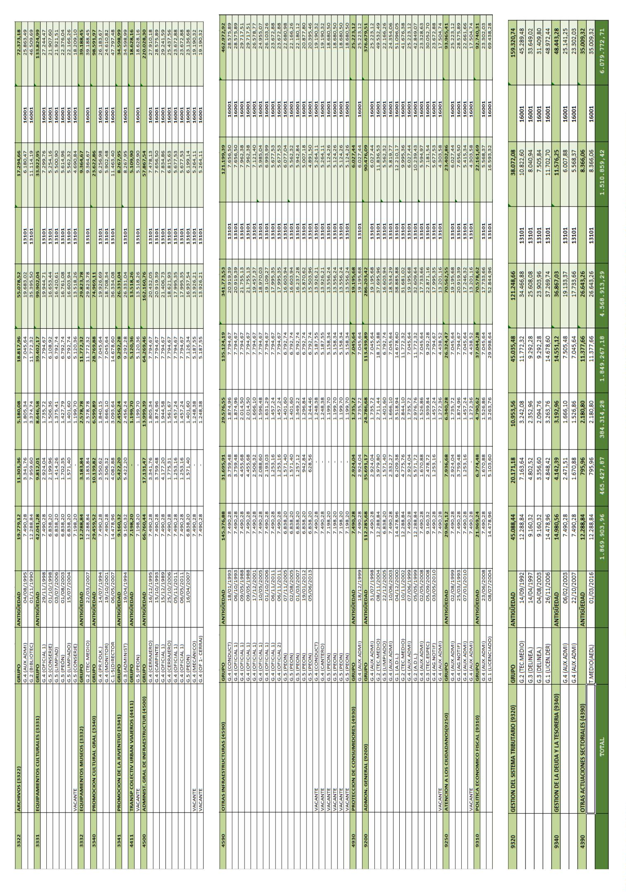
Boletín Oficial de la Provincia de Santa Cruz de Tenerife. Número 16, viernes 5 de febrero de 2021
1231

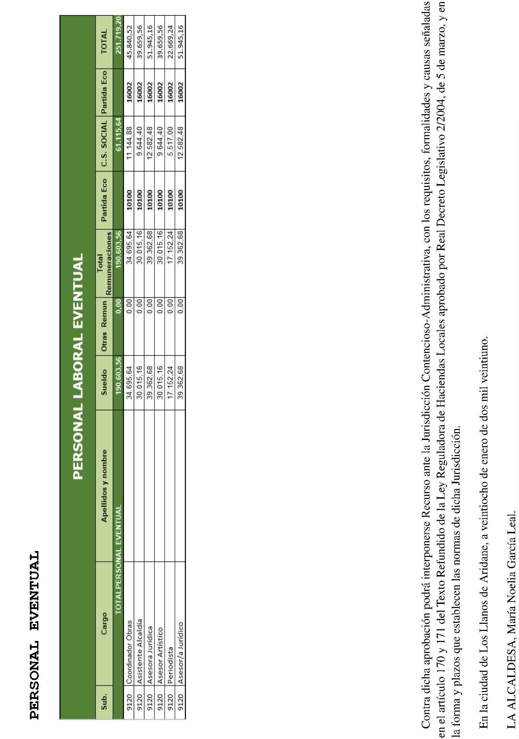
1232
Boletín Oficial de la Provincia de Santa Cruz de Tenerife. Número 16, viernes 5 de febrero de 2021

